Un réseau réel

15 lignes de bus

23 terminus

un seul dépôt

1. un nombre donné de lignes
2. voyage:

- point de départ

- point d'arrivé

- horaire de départ

- horaire d'arrivée

- trajet : arret desservi change en fonction des terminus

1. chaque ligne est décrite par des **voyages** :
   1. un point de départ (un terminus) ;
   2. un point de destination (un autre terminus) ;
   3. un horaire de départ ;
   4. un horaire d’arrivée ;
   5. un trajet (les différents arrêts desservis par l’autobus).
2. Affecter des véhicules à tous les **voyages** ;

En minimisant les coûts :

1. nombre de bus,
2. nombre d’heures total,
3. nombre de kilomètres parcourus

**Lignes :**

Ligne simple : un point de départ et un point d’arrivée…

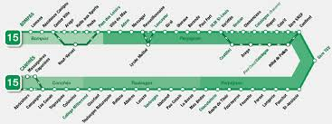

Ligne à terminus multiples : plusieurs points de départ et points d’arrivée…

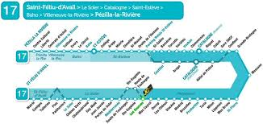

Contraintes (de bon sens !) :

1. un véhicule ne peut faire qu’un seul trajet à la fois ;
2. un véhicule ne peut enchaîner 2 trajets que si il a le temps de relier les deux terminus en respectant les horaires ;
3. battement minimum de 5 minutes entre deux voyages.

**Données d’entrée du problème :**

Format : Fichier texte

Détail :

1. chaque ligne de bus est introduite par une ligne de texte ligne i où i est un entier représentant le numéro de la ligne de bus ;
2. Pour chaque terminus, une ligne commençant par le nom du terminus (de la forme Ti), suivi des horaires de passage (départ pour le premier, arrivée pour le dernier) du bus à ce terminus séparés par des virgules ;
3. une ligne comportant les distances de chaque voyage, toujours séparés par des virgules.

EXEMPLE ligne simple :

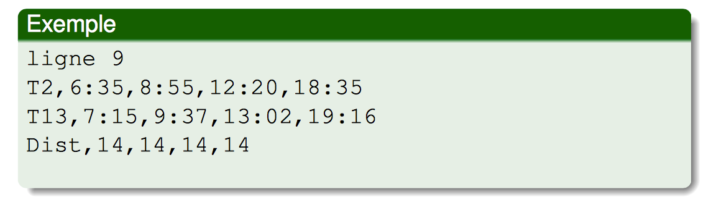

EXEMPLE ligne à terminus multiples :

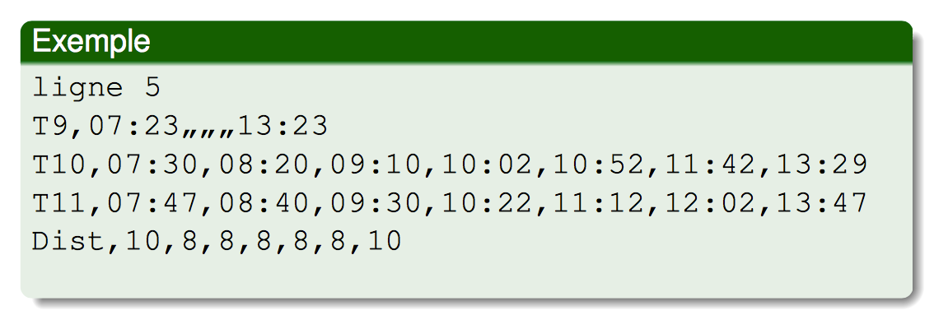

On dispose également des temps de liaisons entre 2 terminus quelconques :

1. sous forme de matrice, dans un fichier texte
2. le terminus T0 représente le dépôt
3. tous les bus partent et finissent au dépôt.
4. Pour obtenir les distances : vitesse moyenne de 25km/h.

**Données de sortie du problème :**

Format : Fichier texte

Détail :

1. **Première ligne** : ’#’ suivi des noms des membres de l’équipe
   1. exemple **: # François Pignon, Juste Leblanc, Lucien Cheval**
2. Codage d’un **voyage** : li:s:vj
   1. i numéro de la ligne
   2. s sens de parcours (a :aller, r : retour)
   3. j numéro de voyage dans l’ordre du fichier

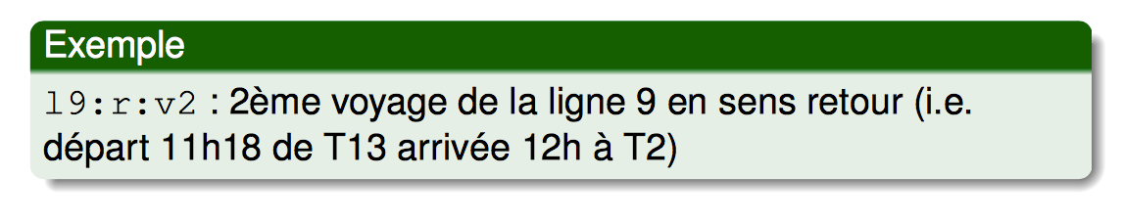

3. **Deuxième ligne** : n,t,k

1. n nombre de bus
2. t durée totale de parcours
3. k kilométrage total

4. **Lignes suivantes** : une ligne par véhicule de la forme : busi, v1, v2, . . . , vn

1. i numéro du véhicule
2. vj liste des voyages faits par ce bus (dans l’ordre)

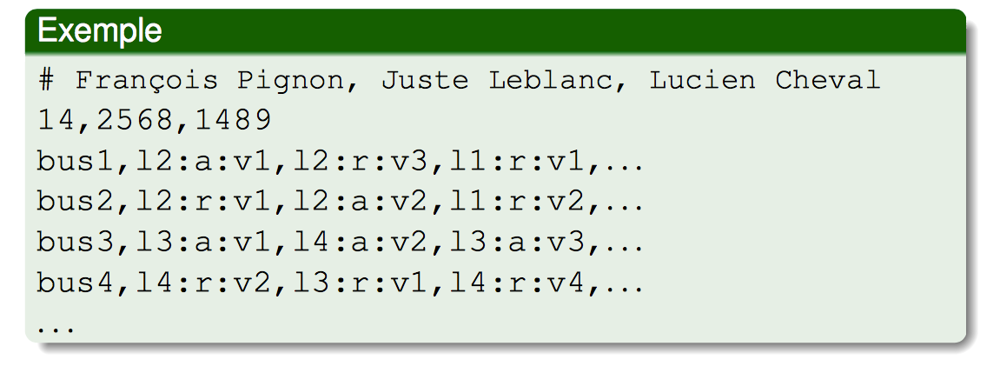

Resultat:

deux Types de solutions:

* 1) bus ne peux pas changer de ligne
* 2) bus peux changer de ligne

- **dans tous les cas peut y avoir plusieur bus sur une même ligne**